PRIMĂVARA PRIN OCHII COPIILOR

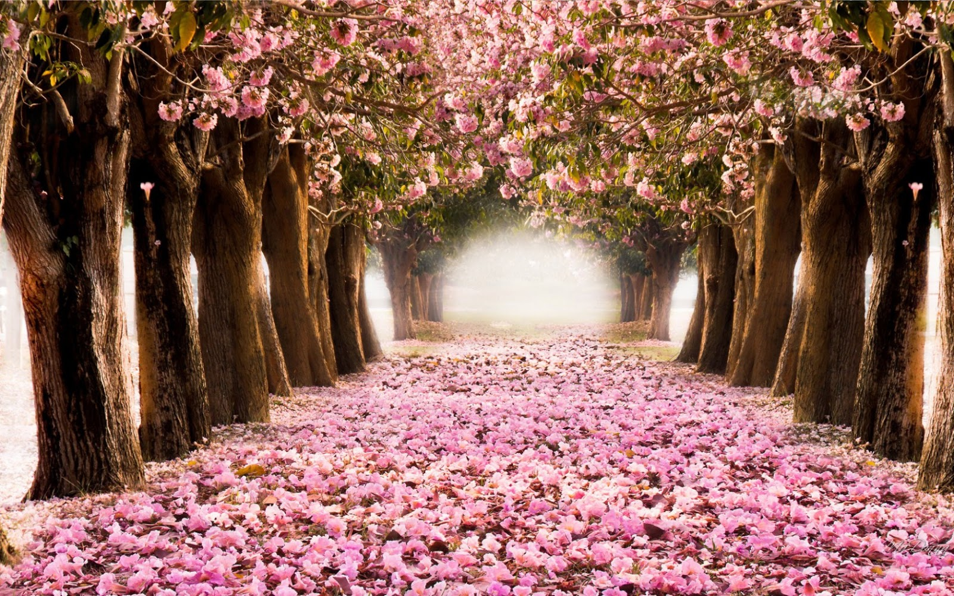

Nr. ....... / ............................

PRIMĂVARA PRIN OCHII COPIILOR

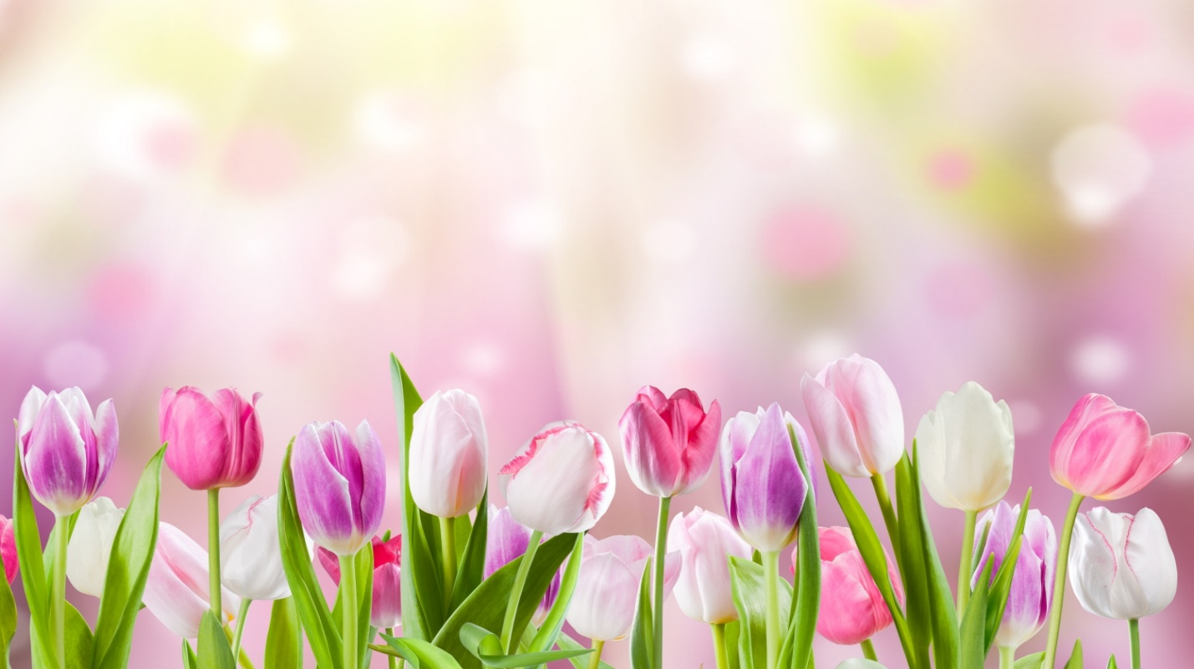

MARTIE 5, 2020
Școala Gimnazială ,,Florin Comișel”, Ploiești

Cuprins

- Colectivul de redactare al revistei
- Despre noi...fluturașii
- Poezie – Clasa fluturașilor
- Legenda mărțișorului
- Activitate – 1 martie
- Poezii de primăvară – 1 martie
- Povestea zilei de 8 martie
- Activitate – 8 martie
- Poezii despre mama
- Cântece – 8 martie
- Legenda fluturilor
- Curiozități despre fluturi

Colectivul de redactare al prezentei reviste

Prof. înv. primar: Gheorghe Lavinia Ștefania
Elevii clasei pregătitoare:
- Bîrsan N.A. Mihaela Daria
- Botea S.I. Ghedeon
- Dinu U. Maria Liliana
- Dumitru F. Alexandru Adonis
- Dumitru M. Raul Andrei
- Gheorghe C. Rebeca Alexandra
- Ghiompirică M. Timotei Ruben Daniel
- Ilie V.N. Florin Leonard
- Ioniță R. Alexandru
- Ioniță S.A. Andrei
- Ioniță R. Cosmin
- Lăzăroiu C.E. Cristian Raul
- Oproescu M. Dragoș Gabriel
- Răducanu V. Ion Lurențiu
- Răducanu V. Mario Florin
- Roman R. Maria Mihaela
- Toma R. Melisia Petruța
- Voinea I. Sara Andreea

DESPRE NOI…FLUTURAȘII

,Noi suntem fluturașii harnici din clasa pregătitoare, de la Școala Gimnazială ,,Florin Comișel”, structura Școlii Gimnaziale ,,Nicolae Titulescu”, Ploiești, îndrumați de doamna prof. înv. primar Gheorghe Lavinia Ștefania. Clasa pregătitoare își desfășoară activitățile zilnice în incinta Școlii Gimnaziale ,,Florin Comișel”, Ploiești.
Suntem elevi în clasa pregătitoare, copii mari, așa cum ne place nouă să credem. Știm să fim serioși, dar nici joaca nu o refuzăm. Chiar reușim să îmbinăm cunoașterea … prin joc! În fiecare zi încercăm ceva nou, considerăm orice dificultate o provocare și nu ne dăm niciodată bătuți.
Revista aceasta cuprinde în paginile ei o parte din efortul nostru, din munca pe care o desfășurăm susținut pentru a ne satisfice permanent curiozitatea.

Deci … la drum!

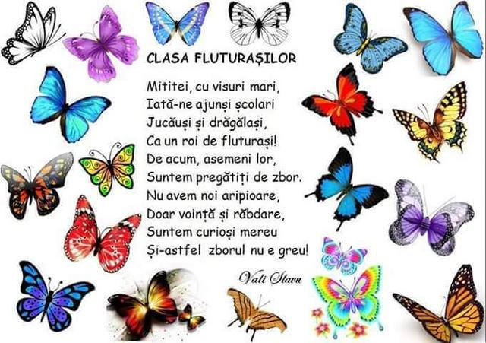

"Mi-a zâmbit de pe tejghea,
Când mergeam in drum spre şcoala,
Un hornar de tinichea,
Mirosind a primăvară."
Ion Pillat

LEGENDA MĂRȚIȘORULUI
LEGENDA MĂRŢIŞORULUI începe undeva în vremuri îndepărtate când bunicile probabil nu le povesteau basme nepoţeilor la gura sobei şi nici puricele nu era potcovit cu 99 de ocale. Soarele, probabil săturat de plafonarea în care s-a cufundat în înaltul cerului şi deasemeni resemnat cu ideea că Luna nu va fi niciodată "mireasa" lui, coborî printre pământeni, luând chipul unui bărbat chipeş, "un tânăr voivod cu păr de aur moale" bucurându-se alături de ei, de efervescenţa horelor întinse în mijlocul satului. Insă bătrânul dragon de la capătul celălalt al lumii, urmărindu-1 pe Soare în incursiunea sa itinerantă în mijlocul oamenilor şi nesuportând ideea că nu poate face şi el acelaşi lucru, îl răpi pe acesta aruncându-1 în întunericul celei mai adânci pivniţe a castelului său. Privaţi de căldura şi lumina Soarelui, copiii au încetat să mai râdă, păsările au încetat să mai cânte, de altfel întreaga natură cufundându-se într-o aşa- zisă "hibernare." Şi cum în orice poveste, basm, legendă, existenţa unui erou este vitală, un brav tânăr decise să meargă să elibereze Soarele, încurajat de susţinerea celorlalţi. După o călătorie lungă şi anevoioasă ce s-a prelungit de-a lungul a trei anotimpuri: vara, toamna si iarna, tânărul ajunse la castelul zmeului, luptându-se cu acesta zile şi nopţi până reuşi să-1 învingă şi să redea lumina naturii, prin eliberarea Soarelui.
Natura a reînviat, oamenii au început să zâmbească şi să se bucure din nou, însă primăvara nu a sosit şi pentru tânărul erou, care, sleit complet de puteri după lupta purtată, îşi dădu sufletul, sângele cald curs din rănile sale căzând pe zăpada imaculată. Astfel pe parcurs ce aceasta se topea, din pământ începură să răsară nişte Firave flori albe, mesageri ai primăverii, ghioceii. De altfel,

când ultimul strop de sânge al tânărului se scurse pe albul zăpezii, acesta muri fericit şi împăcat că viaţa sa a servit unui scop atât de nobil.
De atunci oamenii obişnuiesc să împletească doi ciucuri: unul alb şi celălalt roşu, care dăruit fetelor, să-1 poarte ca amuletă, ca mărţişor.
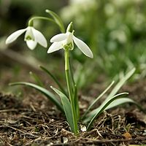
SIMBOL AL PRIMĂVERII, conform arheologilor, mărţişorul datează de peste opt mii de ani, are origini latine şi este denumirea populară a lunii Martie. Sărbătorindu-se în prima zi a lunii martie, obiceiul mărţişorului este specific poporului român, originile lui aflându-se în credinţele şi practicile agrare. Strămoşii noştri sărbătoreau Anul Nou la 1 Martie, lună care purta numele Zeului Marte, ocrotitorul câmpului şi al turmelor, cel care simbolizează renaşterea naturii. Vechii traci atribuiau aceste virtuţi Zeului Marsyas silen, cel despre care se crede că a inventat fluierul. Acestui zeu i-au fost dedicate sărbătorile primăverii, ale florilor şi fecundităţii naturii.
Confecţionate din cânepă sau lână, iar mai târziu, cele două fire, alb şi roşu formau, înnodate, un şnur în formă de opt de care se legau ulterior monede de aur, argint sau bronz, dar şi fire de iarbă, muguri sau flori.
Metalul din care erau confecţionate monedele - mărţişor semnificau statutul social al celei care-l purta, iar cele două culori reprezintă continuitatea vieţii după moarte, victoria binelui asupra răului, după cum bine ne-a confirmat-o şi legenda, a primăverii asupra iernii. Cele care purtau mărţişoare din pietricele, le vopseau în alb şi roşu, le inşirau pe o aţă şi le purtau la gât.
Conform legendei, culoarea roşie reprezintă dragostea pentru tot ceea ce este frumos şi rămâne simbolul sângelui bravului tânăr. Albul simbolizează puritatea, sănătatea şi ghiocelul, prima floare care apare primăvara.într-o altă interpretare, culoarea roşie este atribuită femeii, iar

albul, inţelepciunii bărbatului, împletirea celor două culori simbolizând unirea forţelor care dau naştere vieţii.
Albul şi roşul sunt culorile cu care se împodobesc primele oi care intră în stână, dar şi primul plug ieşit la arat, sunt simboluri ale sexelor, folosite atât în bradul de nuntă, cât şi la cel de înmormântare.
Fetele purtau mărţişorul până când înfloreau pomii, apoi îl legau de trunchiul acestora, iar cu moneda, la Sf. Gheorghe, işi cumpărau brânza şi vin roşu. Credeau că altfel vor avea tot anul o faţă albă, frumoasă şiîmbujorată.
In prima zi de primăvară, ţăranii noştri obişnuiau să pună funii roşii şi albe în ramurile pomilor din livezi pentru a atrage rod bogat, la coarnele vitelor, la porţile grajdurilor, la torţile găleţilor, pentru îndepărtarea deochiului şi a duhurilor malefice, dar şi pentru invocarea puterii regeneratoare a vieţii.
La începutul secolului XX, mărţişorul se dăruia copiilor în dimineaţa de 1 martie, înainte de răsăritul soarelui. Se spune despre cei care poartă mărţişorul că vor fi sănătoşi şi frumoşi ca florile, drăgăstoşi, bogaţi, norocoşi, feriţi de boli şi de deochi
Obiceiul a fost atestat în toate teritoriile locuite de români. în unele zone, mărţişorul se poartă pe perioada zilelor Babelor, sau până la Florii, apoi se agaţă de crengile unui pom din grădină. Se crede că, dacă pomul va rodi, purtătorul mărţişorului va avea noroc.
Mărţişorul va rămâne astfel peste veacuri ca "funia anului", cea care adună laolaltă cele 12 luni, în cele două anotimpuri străvechi ale calendarului popular, vara şi iarna.

ACTIVITATE - 1 MARTIE

Motoo: „Pământul mă învață să uit de mine precum zăpada topită își uită viața. Pământul mă învață renunțarea precum frunzele care mor toamna. Pământul mă învață curajul precum arborii care stau verticali și singuri. Pământul mă învață regenerarea precum sămânța ce crește primăvara”.
William Alexander

Pentru noi, fluturașii, 1 martie 2020, a fost o zi specială! Să vă povestesc …
În cadrul activității ,,Mărțișor din suflet de copil”, am împodobit clasa cu florile ce vestesc primăvara, am intonat cântece specifice, după care copiii au confecționat mărțișoare pentru mămici/bunici și băieții au dăruit mărţişoare fetelelor.
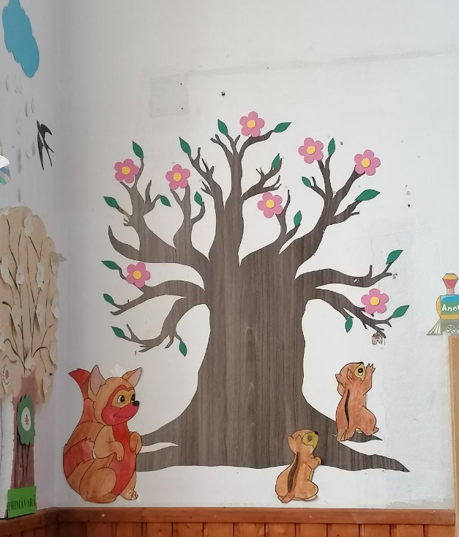

Pentru realizarea marțișoarelor am decupat forma mărțișorului, după care am lăsat imaginația să zburde! Copiii au realizat mărțișoare pentru personaele dragi din viața lor.
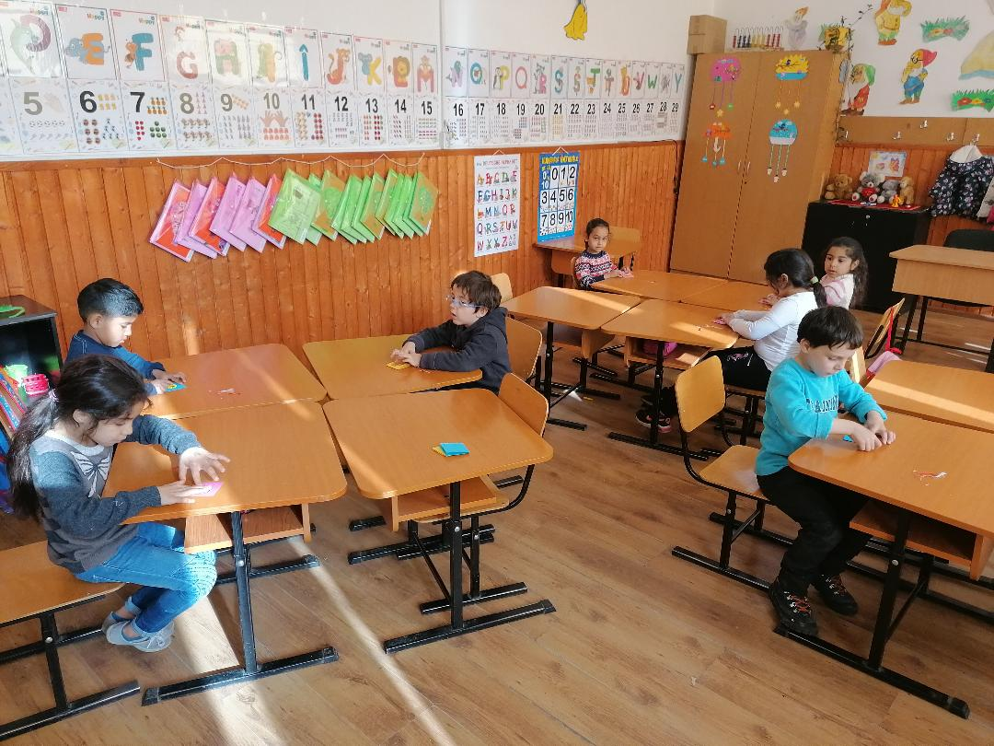

Ne-am străduit, am lucrat îngrijit și am finalizat cu success mărțișoarele. Toate arată minunat! Bravo!

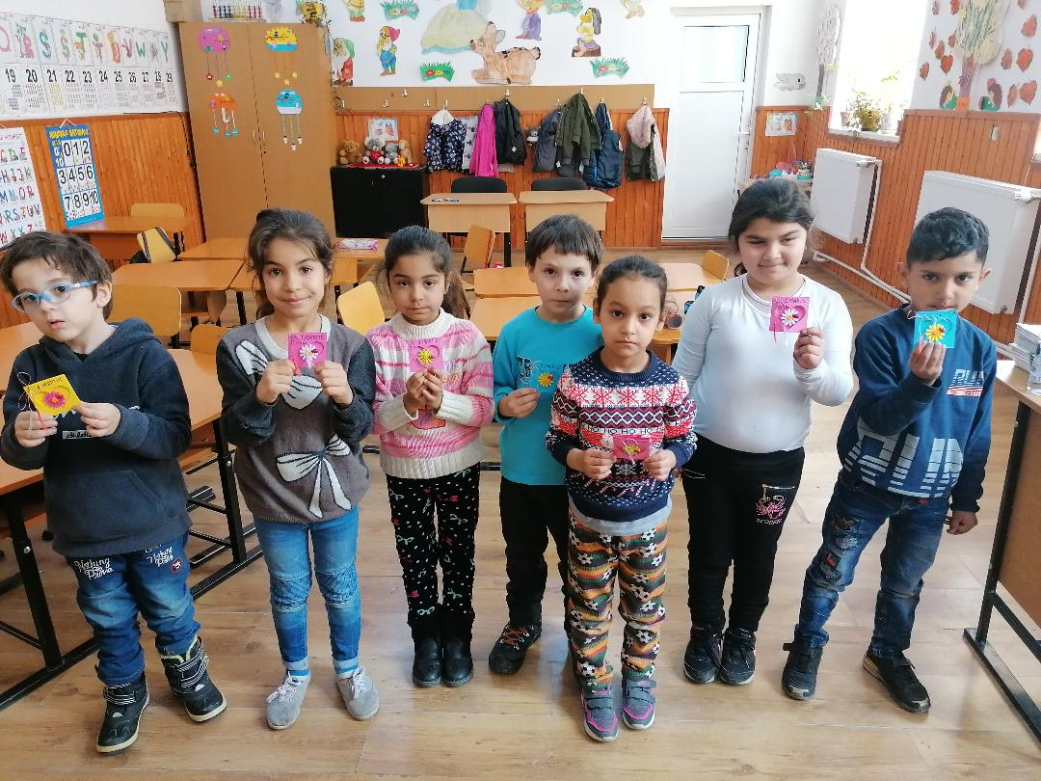

POEZII DE PRIMĂVARĂ – 1 MARTIE

Mărțișor
Din albul fulgilor de nea,
Și din a soarelui sclipire,
Îți dăruiesc un mărțișor,
Aducător de fericire!

E mic și neînsemnat,
Dar plin de bucurie!
E gândul meu cel mai curat,
Care se-ndreaptă către ține!

Ghioceii
Ghioceii tremură,
De viață ei se bucură,
Învăluiți soare și lumina,
Primăvară îi învie,
Să ne-aducă bucurie.
Ei cu gingășia lor,
Ne aduc un mărțișor.
Luna Martie
Martie e, așadar
Prima luna-n calendar
Care-anunță toată țară
C-a sosit iar primăvară!

Și din prima zi, se știe,
E-un motiv de bucurie:
Martisoarele apar

Mici minuni aduse-n dar.
Prinse-n șnurul împletit
Sunt gata de oferit.
Bucurie și noroc
Aduc tuturor, pe loc.
Atât de mic și de fragil
Atât de mic și de fragil

Dar cuprinzând o nesfârșire
O mare-ntreagă de iubire
De idealuri și lumina
Un mic simbol cu rezonanță
Un mărțișor tradițional
Eu îți ofer sentimental.

Rândunica
Uite, uite, vezi aici
Cuibul unei rândunici?
Iar în cuib, cinci ouă mici,
Vor ieși cinci pui voinici, Ș
i-n curând vom auzi
Cip-cirip în zori de zi.

POVESTEA ZILEI DE 8 MARTIE
Ziua Internațională a Femeii este sărbătorită în fiecare an la data de 8 martie. Mulți se întreabă însă ce semnifică, de fapt, această zi specială. În România, în data de 8 martie mai este și Ziua Mamei, un bun prilej pentru a le arăta recunoștința și dragostea noastră celor care ne-au adus pe lume.
Contrar așteptărilor, Ziua Femeii, pe care o sărbătorim pe 8 Martie, nu este la fel de veche ca Mărțișorul. Această sărbătoare s-a născut undeva la începutul secolului trecut și este strâns legată de mișcarea feministă, și destul de ciudat, de ideologia socialistă, se arată pe International Women’s Day.
Ziua Internațională a Femeii a luat naștere în urma unui protest al unor femei din clasa muncitoare. Acestea au cerut reducerea numărului de zile de muncă. Totul se întâmpla pe data de 8 martie 1857. ONU atrage mereu atenția asupra faptului că data de 8 martie trebuie să însemne mai mult. Nu este numai despre celebrarea femeilor din preajma noastră. Trebuie să rămână la idee că femeile din întreaga lume trec zi de zi prin tot felul de dificultăți pentru a face față vieții dure.
Ziua de 8 martie e sărbătorită în mai multe țări din lume. Femeile sunt celebrate pentru realizările pe care le au și în această zi sunt lăsate deoparte diferențele de etnie, limbă, culoare sau clasă socială.
Prima zi a Femeii a avut loc în Statele Unite ale Americii, pe data de 28 februarie 1909. Partidul Socialist a ales ziua de 28 februarie în amintirea unei greve din anul 1908, în care femeile au protestat împotriva calității muncii.
În anul 1019, la Copenhaga, într-o întâlnire a Internaționalei Socialiste, s-a hotărât instituirea unei zile dedicate femeii. Nu s-a ales atunci nicio dată. Data de 8 martie a fost stabilită abia în anul 1913.

ACTIVITATE - 8 MARTIE

O altă zi foarte importantă pentru noi a fost 8 martie. În această zi am desfășurat activitatea ,,Zâmbetul mamei”. În cadrul activității elevii au recitat poezii și au intonat cântecele pentru mămici/bunici.
De asemenea, aceștia au realizat mici surprize pentru cele mai importante femei din viața lor. Elevii au confecționat câte o felicitare pentru fiecare mămică/bunică.
Elevii au participat activ la activitatea defășurată, dându-și toată silința să le facă cât mai fericite pe mămicile lor. Aceștia au prezentat o atitudine degajată, lipsită de emoții dar încărcată de importanța momentului.

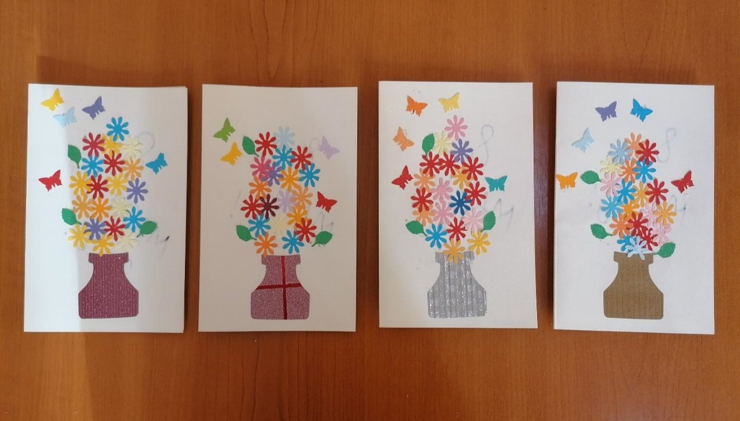

POEZII DESPRE MAMA

Mama
De dragul tau pământul
De ghiocei e plin
Și vin cocori din zare
Și cerul e senin.
Și-ntâiul fir de iarbă
A răsărit în prag
Și-nmugurește pomul
Să-ți fie ție drag.
Învață-mă ce-i bine
Ferește-mă de rău,
Iar eu voi crește, vrednic și bun
De dragul tău!

De ziua mamei
Mama, ești pe lume
Tot ce-i mai frumos
Ochii tăi sunt limpezi
Glasul ți-e duios.
Dragostea ta mare,
Mie-mi este scut,
Mama! Ia-mă-n brațe
Vreau să te sarut.

8 Martie
De ziua ta mamico
Îți dau inima mea
Ce cuprinde-n ea
Toata dragostea.
Și îți dau o sărutare
Fiindcă mă-ngrijești
Tot atât de mult
Cât știi să iubești.

Mama seamănă iubire
Mama seamănă iubire
Să culeaga fericire
Mama seamănă cântare
Să culeagă desfătare.
Doamne, viața mea să fie
Mamei mele bucurie
Doamne, vreau frumos să cresc
Mamei ca să-i mulțumesc.
Mama
Nu-i copil în lumea-ntreagă
Care astfel să nu spună:
“Mama mea e cea mai bună,
Mama mea e cea mai dragă”
Spun la fel iedul, mierlița,
Orice pui ce viețuiește
Și cu-atât mai mult firește
Spun baiatul și fetița.
Spun și eu maicuței mele
Și voi spune totdeauna:
“Mama, tu ești numai una,
Cum sunt soarele și luna”.

E ziua ta
E ziua ta măicuță,
Te-asteaptă flori pe masă
Și-un dar micuț te-așteaptă
Când ai să vii acasă.
Am să-ți sărut obrajii
La piept cand ma vei ține
Și mâinile ce nu au
Odihnă pentru tine.

Cea mai frumoasă

Mamă dragă şi iubită,

Primăvara-i ziua ta.

Tu mereu eşti lângă mine,

La nevoie, mama mea!

Îţi doresc doar zile bune,

Tot ce-i mai frumos pe lume,

Tu eşti cea mai bună mamă,

Lângă tine nu am teamă.

CÂNTECE – 8 MARTIE

Cantec pentru mama
Pentru tine, mamă dragă
Mii de stele-am adunat
Ca să lumineze-n noapte
Chipul tău cel minunat.

Аm luаt flоrі mісі dіn grădіnă
Șі lе-аm рrеѕărаt în рrаg
Zесі dе rаzе dе lumіnă
Țі lе-аm оfеrіt сu drаg.

Lumеа tоаtă-аm рrеѕсhіmbаt-о
În frumоѕ mărgărіtаr
Реntru tіnе, drаgă mаmă
Са ѕă țі lе-оfеr în dаr.

Dасă țі-аm grеșіt vrеоdаtă
Маmă, ѕă mă іеrțі аș vrеа
Сu рrіvіrеа tа blајіnă
Înсălzеștе-mі іnіmа.

Cântecul mărțișorului
Mami, te ador
Şi-ţi dau inima mea drept mărţişor;
Prinde-ţi-o la piept cu un şnur ştrengăresc
Ca să ştie lumea-ntreagă cât de mult te iubesc!
Floricele din hârtie, buburuze de pluş
Sau coşari mititei, pictaţi cu tuş,
Sunt drăguţe, n-am ce zice, dar aş vrea să-ţi spun
Că ar fi un dar banal şi mult prea comun.
Mami, te ador
Şi-ţi dau inima mea drept mărţişor;
Prinde-ţi-o la piept cu un şnur ştrengăresc
Ca să ştie lumea-ntreagă cât de mult te iubesc!
Un trifoi cu 4 foi verzi, din catifea,
Broşe mici, de-argint, ghiocei de nea,
Sunt drăguţe, n-am ce zice, dar aş vrea să-ţi spun
Că ar fi un dar banal şi mult prea comun.
Mami, te ador
Şi-ţi dau inima mea drept mărţişor;
Prinde-ţi-o la piept cu un şnur ştrengăresc
Ca să ştie lumea-ntreagă cât de mult te iubesc!

De ziua mămico
Refren:
De ziua ta, mămico,
În dar ți-am adus inima
Și crede-mă, mamico,
Un dar mai frumos nu se putea.
Am vrut să-ți culeg o floare,
Un mic ghiocel frumos,
Dar până la urmă moare
Și cui e de folos?

Refren:
Am vrut să-ți culeg steluțe,
Să-ți fac un frumos colier,
Dar cine nu știe oare
Că în zori steluțele pier?

Refren:
Am vrut să-ți culeg o rază
De soare, să-ți prind în păr,
Dar tu strălucești mai tare
De dragoste și dor.

La mulți ani de 8 martie
E o zi in calendar,
E al primăverii dar:
Este Ziua Femeii
Și-nfloresc ghioceii
Mai frumos, așadar…
La mulți ani, mămici!
La mulți ani, bunici!
La mulți ani, doamnelor!
Pentru fiecare
Avem în inimile noastre câte o floare
Alături de o mică urare:
„La mulți ani!”.
Sărbătoare dragă e
Pentru noi 8 martie:
Este Ziua Femeii
Și-nfloresc ghioceii
Mai frumos, știți de ce!
La mulți ani, mămici!
La mulți ani, bunici!
La mulți ani, doamnelor!
Pentru fiecare
Avem în inimile noastre câte o floare
Alături de o mică urare:
„La mulți ani!”.

LEGENDA FLUTURILOR

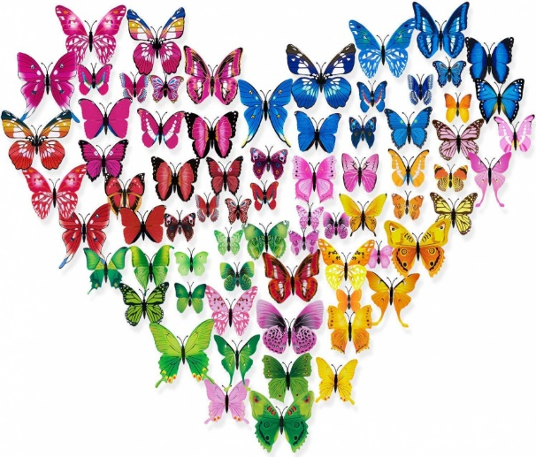
Culorile strălucitoare ale fluturilor şi dansul lor aerian printre flori ne aduc aminte să ne bucurăm de viaţă, să fim cât mai mobili în minte şi suflet, să întâmpinăm cu zâmbetul pe buze schimbările din viaţă şi să le înţelegem ca oportunităţi ale evoluţiei şi împlinirii noastre.
Una, din multele legende transmise despre ei, spune că după ce a creat florile, Dumnezeu a fost rugat de unele dintre acestea să le dea aripi ca să poată să atingă Cerul. Dumnezeu a ascultat ruga acestora și asa au apărut pe pământ fluturii.
O altă legendă spune că fluturii sunt de fapt îngeri cu aripi din petale de flori.
Tot legat de Dumnezeu este și o altă legendă care ne spune că Dumnezeu a creat fluturii pentru a readuce bucuria în lumea florilor. Inițial toți fluturii au fost albi, dar pentru că semănau prea mult cu fulgii de zăpada, Sfantul Ilie a adunat culoare de la flori, a colorat norii și apoi i-a stors deasupra pământului. Într-o clipă, aripirile fluturilor au fost acoperite de pete și stropi de diferite culori și nuanțe, astfel că fiecare fluturaș era special și nu existau doi fluturi la fel.
O legenda veche a populației băștinașe de pe teritoriul actual al Statelor Unite ale Americii spune că atunci când aveți o dorință secretă, este bine să prindeți un fluture și să îi șoptiți totul despre ceea ce vă doriți.
Se spune că datorită faptului că fluturii nu produc nici un sunet, ei pot ține un secret, astfel încât nimeni nu va afla ceea ce li s-a spus. Dorința va fi știută numai de Dumnezeu, care vede și aude toate.
Apoi eliberând fluturele, acesta va zbura și va face în așa fel încât dorința să ajungă la Dumnezeu, și în cele din urmă să fie îndeplinită .

CURIOZITĂȚI DESPRE FLUTURI
Fluturii sunt vietăți care ne uimesc cu gingășia lor. Există mii de lucruri interesante despre fluturi. Aceste creaturi delicate ne încântă cu frumusețea lor, dar în special, cu abilitățile uimitoare pe care le dețin:
- Modul în care fluturii cresc și se dezvoltă este cu totul deosebit: metamorfoza de la omidă la fluture este uimitoare. Fluturii se dezvoltă trecând prin 4 stadii: ou, larvă (omidă), crisalidă și fluture.
- Aripile fluturilor sunt transparente. Cu toate că fluturii sunt unele dintre cele mai colorate insecte, aripile lor sunt formate din mai multe straturi care sunt atât de subțiri, încât se poate vedea prin ele.
- Fluturii au nevoie de căldura emisă de soare pentru a putea zbura. Fluturii au sânge rece, iar pentru a-și lua zborul au nevoie de căldură.
- Majoritatea fluturilor nu trăiesc mai mult de câteva săptămâni, însă există specii care pot trăi până la câteva luni.
- Unii fluturi pot zbura cu o viteză de 50km/oră sau chiar mai rapid.
- Se spune că fluturii pot distinge doar 3 culori: roșu, verde și galben. Cu toate acestea, unele specii de fluturi pot vedea lumina ultravioletă (UV).
- În lume, există peste 24.000 de specii de fluturi.
- Fluturele Brimstone are cea mai lungă durată de viață: 9-10 luni.
- Fluturele Monarh este cunoscut pentru perioada sa mare de migrare. În fiecare an, fluturele monarh se deplasează o distanță mare, uneori peste 4000 de km.
- Fluturele Monarh are o deschidere a aripilor de 10 centimetri și o greutate cuprinsă între 0.25 și 0.75 grame.
- Fluturele Monarh poate depune până la 250 de ouă/zi.
- Cel mai mare fluture din lume este fluturele Reginei Alexandra, iar cel mai mare fluture de noapte este Bombyx Atlas.
- Fluturii nu pot auzi, dar pot simți vibrații. Ei miros cu antenele lor.
- Fluturii de sex feminin sunt în general mai mari și de obicei pot trăi mai mult decât fluturii de sex masculin.
- După albine, fluturii sunt al doilea dintre cele mai mari grupuri de polenizatori.

COLECTIVUL DE REDACȚIE

FLUTURAȘII CLASEI PREGĂTITOARE, A ȘCOLII GIMNAZIALE ,,FLORIN COMIȘEL”, PLOIEȘTI, JUDEȚUL PRAHOVA

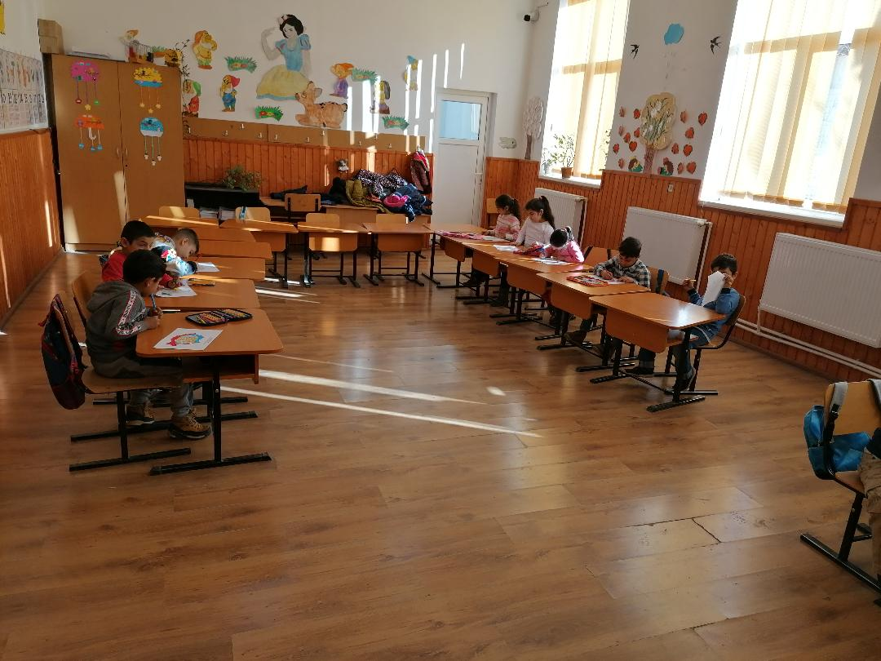

FOTOGRAFII: GHEORGHE LAVINIA ȘTEFANIA
DESENE: FLUTURAȘII CLASEI
COORDONATOR: GHEORGHE LAVINIA ȘTEFANIA

